CHỦ ĐỀ 2: NĂNG LƯỢNG
Bài 10: NĂNG LƯỢNG CHẤT ĐỐT ( tiết 2)

I. YÊU CẦU CẦN ĐẠT:
1. Năng lực đặc thù.
Năng lực khoa học tự nhiên: Nêu được một số nguồn năng lượng chất đốt và vai trò của chúng trong đời sống và sản xuất.
- Trình bày được biện pháp phòng chống cháy, nổ, ô nhiễm khi sử dụng năng lượng chất đốt.
- Đề xuất được cách sử dụng nguồn năng lượng chất đốt trong đun nấu hằng ngày bảo đảm an toàn.
- Nhận biết được trường hợp gây lãng phí chất đốt và trường hợp tránh lãng phí chất đốt.
- Trình bày được việc sử dụng năng lượng chất đốt ở gia đình mình.
2. Năng lực chung.
- Năng lực tự chủ, tự học: Tích cực, chủ động hoàn thành các nhiệm vụ được giao.
- Năng lực giải quyết vấn đề và sáng tạo: Đề xuất cách sử dụng nguồn năng lượng trong đun nấu hằng ngày mà không gây cháy nổ; biện pháp phòng chống cháy nổ, ô nhiễm môi trường khi sử dụng năng lượng chất đốt
- Năng lực giao tiếp và hợp tác: Tham gia nhiệm vụ nhóm, chia sẻ ý kiến, trình bày kết quả làm việc nhóm.

3. Phẩm chất.
- Phẩm chất chăm chỉ: Ham học hỏi tim tòi để mở rộng hiểu biết vận dụng những kiến thức đã học về vai trò của năng lượng chất đốt vào trong cuộc sống.
- Phẩm chất trách nhiệm: Có ý thức và thực hiện sử dụng năng lượng chất đốt an toán, tiết kiệm.
II. ĐỒ DÙNG DẠY HỌC
- SGK và các thiết bị, học liệu và đồ dùng phục vụ cho tiết dạy.

III. HOẠT ĐỘNG DẠY HỌC
Hoạt động của giáo viên |  | Hoạt động của học sinh
1. Khởi động:
- Mục tiêu:
+ Tạo hứng thú cho HS và kết nối vào tiết học.
- Cách tiến hành:
- GV tổ chức cho HS xem video về một vụ cháy do nổ bình ga.  - GV đặt câu hỏi để dẫn dắt vào bài: Nguyên nhân nào gây ra vụ hoả hoạn?  - GV kết nối với tiết học: Nguồn năng lượng chất đốt có nhiều lợi ích trong cuộc sống. Tuy nhiên, nguồn năng lượng chất đốt không phải là vô tận. Vậy cần sử dụng chúng như thế nào cho an toàn và tiết kiệm?  - GV giới thiệu ghị tên bài. |  | - HS xem video.  - HS nêu nguyên nhân dẫn đến vụ cháy.  - HS lắng nghe.  - HS lắng nghe, ghi vở.
2. Hoạt động khám phá:
- Mục tiêu:
+ Trình bày được biện pháp phòng chống cháy, nổ, ô nhiễm khi sử dụng năng lượng chất đốt.
+ Đề xuất được cách sử dụng nguồn năng lượng chất đốt trong đun nấu hằng ngày bảo đảm an toàn.
+ Nhận biết được trường hợp gây lãng phí chất đốt và trường hợp tránh lãng phí chất đốt.
+ Trình bày được việc sử dụng năng lượng chất đốt ở gia đình mình.
- Cách tiến hành:
3. Sử dụng năng lượng chất đốt an toàn, tiết kiệm.  a) Sử dụng chất đốt an toàn  - GV yêu cầu cá nhân HS đọc khung thông tin và trả lời câu hỏi:  + Khi đốt cháy các chất đốt, khí nào được thải ra?  + Những khí thảy này có ảnh hưởng như thế nào đến môi trường và sức khoẻ con người?  + Việc sử dụng chất đốt không đúng cách sẽ đến hậu quả gì?  - GV xác nhận ý kiến đúng, khen ngợi HS.  - GV dẫn dắt vào hoạt động tiếp theo.  * Hoạt động 1:  - GV yêu cầu HS Quan sát việc sử dụng chất đốt trong hình 3.  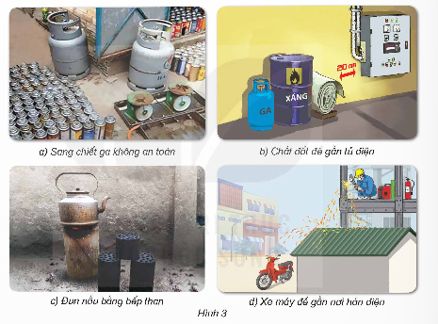  - GV yêu cầu HS thảo luận nhóm đôi cho biết trường hợp nào có thể gây nguy hiểm cho con người, trường hợp nào gây ô nhiễm cho môi trường. Nêu đề xuất biện pháp phòng tránh.  - GV gọi đại diện nhóm nêu câu trả lời.  - GV nhận xét, tuyên dương.  * Hoạt động 2:  - GV đặt vấn đề: Con người có thể sử dụng nguồn chất đốt nào để đun nấu hằng ngày?  - GV yêu cầu cá nhân HS đọc mục " Em có biết?" và trả lời câu hỏi:  + Khi sử dụng bếp ga, những nguyên nhân nào có thể gây ra cháy, nổ?  + Khi dùng bếp ga, muốn phòng chống cháy, nổ, chúng ta cần lưu ý điều gì?  - GV tổ chức cho HS làm việc theo nhóm thực hiện nhiệm vụ: lựa chọn một nguồn năng lượng chất đốt, thảo luận cùng bạn để trình bày về cách sử dụng nguồn năng lượng đó trong đun nấu hằng ngày mà không gây cháy, nổ.  - GV tổ chức các nhóm chia sẻ kết quả trước lớp.  - GV nhận xét, xác nhận ý kiến đúng.  b) Sử dụng năng lượng chất đót tiết kiệm  * Hoạt động 3:  - GV yêu cầu HS hoạt động theo nhóm đôi. Quan sát hình 4. Cho biết trường hợp nào gây lãng phí chất đốt, trường hợp nào tránh được lãng phí chất đốt và giải thích vì sao.  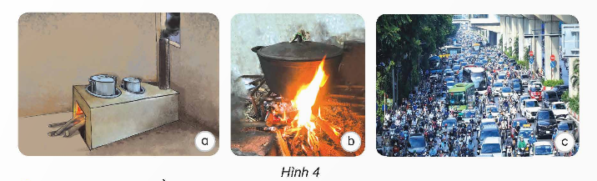  - GV sử dụng các câu hỏi gợi mở cho HS thảo luận:  + Hình 4a: Bếp được cải tiến nhằm mục đích gì?  + Hình 4b: Nhận xét về vị trí của ngọn lửa so với bếp.  + Hình 4c: Khi tắc đường, các ô tô, xe máy không di chuyển được nhưng tại sao vẫn tốn xăng?.  - GV nhận xét, xác nhận ý kiến đúng.  * Hoạt động 4:  - GV tổ chức cho HS chơi trò Phóng viên nhí: Gọi HS xung phong làm " phóng viên nhí" phỏng vấn các bạn về việc sử dụng chất đốt ở gia đình. Với câu hỏi sau:  + Năng lượng chất đốt mà gia đình bạn sử dụng?  + Những việc bạn và gia đình đã làm để tiết kiệm năng lượng chất đốt?  - GV nhận xét, tuyên dương các bạn có câu trả lời hay. | - Cá nhân HS đọc thông tin và trả lời:  + Các chất đốt khi cháy đều sinh ra khí các -bô -níc, nhiều loại khí và chất đọc khác.  + Những loại khí thải này làm ô nhiễm không khí, có hại cho con người, động vật, thực vật,..  + Việc sử dụng chất đốt không đúng cách có thể sẽ gây cháy, nổ, ô nhiễm môi trường.  - HS lắng nghe  - HS quan sát việc sử dụng chất đốt trong hình 3.  - Thảo luận trong nhóm để trả lời câu hỏi.  - Đại diện nhóm trình bày kết quả thảo luận.  - Hình 3a: Sang chiết ga không an toàn có thể dẫn đến cháy, nổ. Cách phòng tránh: Không nên tự sang chiết ga.  + Hình 3b: Chất đốt để gần tủ điện. Khi có tia lửa điện sẽ gây cháy, nổ. Cách phòng tránh: Để chất đốt cách xa tủ điện tối thiểu 20 cm.  + Hình 3c: Đun nấu bằng bếp than sẽ thải ra nhiều khó và khí độc gây ô nhiễm môi trường. Cách phòng tránh: Hạn chế dùng bếp than.  + Hình 3d: Để xe máy gần nơi hàn điện. Tia lửa hàn rơi vào xe gây cháy, nổ. Cách phòng tránh: Không để gần nơi hàn.  - HS lắng nghe.  - HS nối tiếp kể tên các nguồn năng lượng chất đốt có thể dùng để đun nấu như: củi, rơm, than, ga, dầu, …  - Cá nhân HS đọc mục " Em có biết?" và trả lời câu hỏi:  + Khi sử dụng bếp ga, nếu ga bị rò rỉ, gặp nhiệt độ cao hoặc có tia lửa từ các vật xung quanh thì sẽ xảy ra cháy nổ.  + Khi dùng bếp ga, muốn phòng chống cháy, nổ, chúng ta cần lưu ý kiểm tra bếp và các thiết bị thường xuyên, khoá van bếp sau khi nấu, không bệ bếp bằng vật liệu dễ cháy và đặt bình ga cách bếp khoảng 150 cm…  - Nhóm HS lựa chọn một nguồn năng lượng chất đốt, thảo luận về cách sử dụng nguồn năng lượng đó.  - HS trình bày trước lớp.  - HS quan sát hình 4.  - HS thảo luận nêu câu trả lời:  + Hình 4a: Sử dụng bếp củi cải tiến để đun nấu trámh được lãng phí củi vì ngọn lửa tập trung vào đáy nồi, nhiệt không bị toả ra môi trường xung quanh.  + Hình 4b: Củi cháy ra bên ngoài bếp gây lãng phí và còn có thể gây hoả hoạn.  + Hình 4c: Tắc đường làm ô tô, xe máy không di chuyển được nhưng máy vẫn nổ gây tốn xăng.  - HS tham gia chơi:  + 1HS làm " phóng viên nhí". HS dựa vào phiếu giao việc đã chuẩn bị trước để trả lời phỏng vấn về việc sử dụng năng lượng chất đốt ở gia đình mình.  + Năng lượng chất đốt mà gia đình sử dụng đó là bếp ga, bếp củi,..  + Để tiết kiệm năng lượng chất đốt gia đình mình đã: Điều chỉnh ngọn lửa khi đun nấu phù hợp với diện tích đáy nỗi và phủ hợp với món ăn; Tắt thiết bị ngay khi sử dụng xong; Sử dụng các loại đồ dùng, thiết bị có tính năng tiết kiệm năng lượng.  - Lắng nghe, rút kinh nghiệm
3. Hoạt động luyện tập.
- Mục tiêu:
+ Vận dụng được kiến thức đã học vào các tính huống thực tế.
- Cách tiến hành:
- GV tổ chức cho HS thảo luận theo các câu hỏi trong SGK:  1. Vì sao không sử dụng bếp than, củi để sưởi ấm trong phòng kín?  2. Điều chỉnh ngọn lửa ở bếp ga khi đun nấu có tạc dụng gì?  3. Việc đi bộ, đi xe đạp hoặc đi phương tiện công cộng chạy bằng điện trong thành phố đã mang lại lợi ích gì?  4. Đề xuất thêm một số biện pháp phòng chống, chảy, nổ, ô nhiễm môi trường khi sử dụng chất đốt.  - GV nhận xét, tuyên dương. | - HS Liên hệ với trải nghiệm của bản thân, của gia đình và những người xung quanh để đưa ra câu hỏi trả lời:  1. Khi cháy, than, củi sinh ra khí các-bô-níc có hại cho sức khoẻ con người.  2. Điều chỉnh ngọn lửa bếp ga khi đun nấu giúp tiết kiệm ga và còn tránh được tính trạng thức ăn bị trào ra ngoài hoặc bị cháy.  3. Việc đi bộ, đi xe đạp hoặc đi các phương tiện công cộng chạy bằng điện trong thành phố giúp tiết kiệm năng lượng chất đốt và giảm ô nhiễm môi trường.  4. HS để xuất thêm một số biện pháp phòng chống cháy, nổ, ô nhiễm môi trường theo thực tế địa phương.  - HS lắng nghe, rút kinh nghiệm.
4. Vận dụng trải nghiệm.
- Mục tiêu:
+ Củng cố những kiến thức đã học trong tiết học để học sinh khắc sâu nội dung.
+ Vận dụng kiến thức đã học vào thực tiễn. Nắm được thông tin về bếp Hoàng Cầm.
+ Tạo không khí vui vẻ, hào hứng, lưu luyến sau khi học sinh bài học.
- Cách tiến hành:
- GV tổ chức cho HS đọc mục " Em có biết? để biết thông tin về bếp Hoàng Cầm.  - GV mở rộng thông tin về bếp Hoàng Cấm.  Ưu điểm: Giúp che khói, bảo vệ bộ đội khỏi bị máy bay địch phát hiện, tiết kiệm nhiên liệu, nấu ăn nhanh chsn.  Ý nghĩa: Bếp Hoàng Cầm là một sáng tạo độc đáo và có ý nghĩa quan trọng trong chiến tranh. Loại bếp này đã góp phần bảo vệ tính mạng của bộ đội và giúp họ hoàn thành nhiệm vụ chiến đấu. Bếp Hoàng Cầm là một biểu tượng cho sự sáng tạo, trí tuệ và tinh thần dũng cảm của người Việt Nam trong chiến tranh.  - GV đưa ra câu hỏi:  + Qua bài học này, em biết những nguồn năng lượng chất đốt nào? Con người sử dụng năng lượng chất đốt vào những việc gì?  + Chúng ta cần lựa ý gì khi sử dụng năng lượng chất đốt?  + GV yêu cầu HS đọc mục " Em đã học"ở SGK.  - GV giao nhiệm vụ: Mỗi HS thực hiện sử dụng an toàn và tiết kiệm năng lượng chất đốt và tuyên truyền cho các thành viên trong gia đình cùng thực hiện.  - GV nhận xét tuyên dương.  - Nhận xét sau tiết dạy.  - Dặn dò về nhà. | - HS đọc thông tin  - HS lắng nghe ghi nhớ.  - HS trả lời theo những kiến thức đã tiếp thu ở bài học.  + Có những nguồn năng lượng chất đốt như củi, ga, xăng, dầu, khí tự nhiên,…  + Cần tránh lãng phí, phóng chống ô nhiễm môi trường và đảm bảo an toàn khi sử dụng năng lượng chất đốt.  + HS đọc.
IV. ĐIỀU CHỈNH SAU BÀI DẠY:

TUẦN 11 : CHỦ ĐỀ 2: NĂNG LƯỢNG
Bài 11: SỬ DỤNG NĂNG LƯỢNG MẶT TRỜI,

NĂNG LƯỢNG GIÓ, NĂNG LƯỢNG NƯỚC CHẢY (T1)

I. YÊU CẦU CẦN ĐẠT:
1. Năng lực đặc thù:
- Năng lực khoa học: Kể được tên một số phương tiện, máy móc và hoạt động của con người sử dụng năng lượng mặt trời, gió và nước chảy.
- Thu thập, xử lí thông tin và trình bày được (bằng những hình thức khác nhau) về việc khai thác, sử dụng các dạng năng lượng nêu trên.
2. Năng lực chung.
- Tự chủ và tự học: Tích cực tìm hiểu việc sử dụng nguồn năng lượng mặt trời, năng lượng gió và năng lượng nước chảy.
- Năng lực trách nhiệm: Hoàn thành các nhiệm vụ được giao. Có ý thức thực hiện sử dụng năng lượng an toàn và tiết kiệm ở trường và ở nhà.
- Năng lực giao tiếp và hợp tác: Giao tiếp và hợp tác: Tham gia nhiệm vụ nhóm, trình bày kết quả làm việc nhóm.

3. Phẩm chất.
- Phẩm chất chăm chỉ: Chuẩn bị bài trước khi đến lớp, hăng say tìm tòi kiến thức bên ngoài để mở rộng hiểu biết và thường xuyên xem lại kiến thức bài cũ.
- Phẩm chất trách nhiệm: Hoàn thành các nhiệm vụ tự học cá nhân, nắm được và thực hiện tốt nhiệm vụ khi làm việc nhóm.
II. ĐỒ DÙNG DẠY HỌC
- SGK, Bóng, tranh vẽ các sinh vật (cây cối, động vật, con người); bảng nhóm khi sử dụng kĩ thuật Khăn trải bàn; phiếu thảo luận nhóm.

III. HOẠT ĐỘNG DẠY HỌC

Hoạt động của giáo viên | Hoạt động của học sinh
1. Khởi động:
- Mục tiêu:
+ HS nhận biết được năng lượng mặt trời cần cho sự sống của mọi sinh vật trên Trái Đất
+ Thông qua khởi động, giáo viên dẫn dắt bài mới hấp dẫn để thu hút học sinh tập trung.
- Cách tiến hành:
- GV tổ chức trò chơi “Nắng ấm cho ai?”  Cách chơi  - Chia HS thành hai đội. Mỗi đội cử một HS lên cầm bóng. GV lần lượt giơ tranh vẽ các sinh vật. HS cầm bóng phải trả lời nhanh xem sinh vật đó có cần ánh nắng mặt trời hay không. Nếu trả lời đúng, HS được ném bóng vào rổ của đội mình. Đội nào ném được nhiều bóng vào rổ hơn sẽ chiến thắng.  - GV đặt vấn đề: Năng lượng mặt trời cần cho sự sống của mọi sinh vật trên Trái Đất. Con người đã sử dụng năng lượng mặt trời như thế nào?  - GV giới thiệu bài. Ghi bảng. | - HS hai đội tham gia chơi.  + HS cầm bóng, quan sát các động vật, thực vật, con người trong tranh, suy nghĩ và trả lời nhanh sinh vật đó có cần năng lượng mặt trời hay không.  + Nếu HS trả lời đúng, HS ném bóng vào rổ của đội mình  - HS lắng nghe, sẵn sàng tâm thế để tìm hiểu bài.  - HS nghe, ghi tên bài.
2. Hoạt động khám phá:
- Mục tiêu:
+ HS nêu được những việc sử dụng năng lượng mặt trời trong cuộc sống.
+ HS nêu được việc sử dụng năng lượng điện được tạo ra từ năng lượng mặt trời.
- Cách tiến hành:
Hoạt động 1: Sử dụng năng lượng mặt trời  - GV yêu cầu cá nhân HS đọc khung thông tin và trả lời câu hỏi:  + Năng lượng trong thức ăn, than đá, dầu mỏ, khí đốt tự nhiên bắt nguồn từ đâu?  + Có thể sử dụng năng lượng mặt trời như thế nào để sản xuất điện?  + Con người sử dụng năng lượng mặt trời trong cuộc sống như thế nào?  - GV tổ chức cho HS hoạt động theo nhóm. Quan sát hình 2 và cho biết con người sử dụng năng lượng mặt trời vào những việc gì trong cuộc sống.  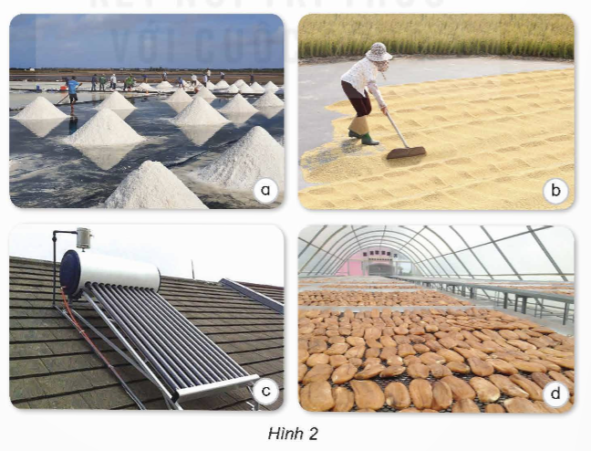  - GV sử dụng các câu hỏi gợi mở cho HS thảo luận nhằm khắc sâu kiến thức:  + Mặt trời có vai trò như thế nào trong việc sản xuất muối biển?  + Vì sao khi trời nắng nóng, thóc sẽ khô nhanh hơn?  + Bình nước nóng sử dụng năng lượng mặt trời có ưu điểm gì?  + Vì sao nói sấy chuối bằng năng lượng mặt trời tiết kiệm chi phí và bảo vệ môi trường?  - GV mở rộng thêm: Chuối được sấy bằng năng lượng mặt trời giữ nguyên được hương vị, màu sắc và giá trị dinh dưỡng của chuối.  – GV nhận xét, tuyên dương HS  Hoạt động 2: Năng lượng điện được tạo ra từ năng lượng mặt trời  - GV tổ chức cho HS quan sát các các thiết bị có trong hình 3 SGK và cho biết:  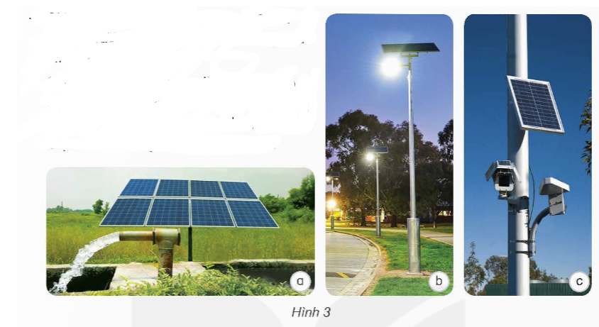  + GV tổ chức cho HS làm việc nhóm:  Yêu cầu HS quan sát các các thiết bị có trong hình 3 SGK và cho biết:  + Năng lượng điện được tạo ra từ năng lượng mặt trời được sử dụng vào những việc gì?  + Sử dụng năng lượng điện được tạo ra từ năng lượng mặt trời có ưu điểm gì so với năng lượng điện do nhà máy điện sản xuất (hình 1, trang 30)?  + Sử dụng năng lượng điện được tạo ra từ năng lượng mặt trời có ưu điểm gì so với năng lượng điện do nhà máy điện sản xuất (hình 1, trang 30)?  - GV tổ chức cho HS trình bày trước lớp.  - GV xác nhận ý kiến đúng và khen ngợi | - HS đọc thông tin và trả lời câu hỏi.  + Năng lượng trong thức ăn, than đá, dầu mỏ, khí đốt tự nhiên đều bắt nguồn từ năng lượng mặt trời.  + Năng lượng mặt trời dùng để đun sôi nước cung cấp hơi nước chạy tua-bin của máy phát điện và có biến đổi trực tiếp thành điện năng nhờ pin mặt trời.  - Một số HS trả lời câu hỏi trước lớp.  - Các nhóm làm việc: Cá nhân HS quan sát và nêu ý kiến trong nhóm.  Hình 2a: Sản xuất muối  Hình 2b: Phơi thóc  Hình 2c: Làm nóng nước  Hình 2d: Sấy chuối  - HS thảo luận theo các câu hỏi gợi mở của GV:  + Mặt trời cung cấp năng lượng để làm bay hơi nước biển, tạo điều kiện cho muối kết tinh lại.  + Ánh sáng mặt trời cung cấp nhiệt lượng để làm khô thóc nhanh chóng, giúp bảo quản thóc tốt hơn.  + Bình nước nóng sử dụng năng lượng mặt trời có nhiều ưu điểm như:  -Tiết kiệm chi phí: Giúp tiết kiệm tiền điện hàng tháng.  -Bảo vệ môi trường: Không tạo ra khí thải gây ô nhiễm môi trường.  -An toàn: Không nguy cơ cháy nổ như bình nước nóng sử dụng điện.  - Dễ sử dụng: Hoạt động tự động, không cần thao tác nhiều.  + Sấy chuối bằng năng lượng mặt trời:  Tiết kiệm chi phí: Không tốn chi phí cho nhiên liệu như than, củi, ga,...  - Bảo vệ môi trường: Không tạo ra khí thải gây ô nhiễm môi trường.  - HS lắng nghe.  + HS làm việc nhóm: Cá nhân HS quan sát các thiết bị có trong mỗi hình và tìm hiểu về nguồn năng lượng mà các thiết bị đó sử dụng. Chia sẻ kết quả trong nhóm.  + Năng lượng điện được tạo ra từ năng lượng mặt trời được sử dụng để: bơm nước (hình 3a), làm sáng đèn đường (hình 3b), cung cấp điện cho ca-me-ra giám sát hành trình trên đường cao tốc (hình 3c).  + Ánh sáng mặt trời là nguồn năng lượng vô tận, không bao giờ cạn kiệt, giúp đảm bảo nguồn cung cấp điện lâu dài.  + Sử dụng năng lượng điện được tạo ra từ năng lượng mặt trời không gây ô nhiễm không khí, giúp tiết kiệm được các loại nhiên liệu dùng để sản xuất điện.  - Đại diện nhóm trình bày, các nhóm khác lắng nghe, nhận xét và bổ sung.  - HS lắng nghe và ghi nhớ.
3. Hoạt động luyện tập.
- Mục tiêu:
+ Liên hệ việc sử dụng năng lượng mặt trời ở gia đình và địa phương.
- Cách tiến hành:
- GV yêu cầu HS dựa vào phiếu giao việc đã chuẩn bị trước để trình bày việc sử dụng năng lượng mặt trời ở gia đình và địa phương mình  Lưu ý: GV bổ sung thêm nếu HS chưa nêu được nhiều. Ví dụ: Sử dụng ánh sáng mặt trời để đọc sách, phơi quần áo; năng lượng mặt trời có thể được sử dụng để cung cấp năng lượng cho các thiết bị điện tử như đèn pin, quạt điện và máy tính xách tay; Năng lượng mặt trời có thể được sử dụng để chiếu sáng đường phố, công viên và khu vực công cộng.  - GV xác nhận ý kiến đúng, khen ngợi HS.  - GV kết luận: Năng lượng mặt trời cần cho sự sống của mọi sinh vật trên Trái Đất. Con người đã sử dụng năng lượng mặt trời trong cuộc sống hằng ngày | - HS dựa vào phiếu giao việc đã chuẩn bị trước để chia sẻ với GV và các bạn về việc sử dụng năng lượng mặt trời ở gia đình và địa phương mình, ví dụ:  + Phơi thóc, phơi ngô,…  + Sấy củ cải, sấy long nhãn,…  + Đèn chiếu sáng sử dụng năng lượng điện được tạo ra từ năng lượng mặt trời.  + Bình nước nóng sử dụng năng lượng điện được tạo ra từ năng lượng mặt trời.  - HS lắng nghe, ghi nhớ.
4. Vận dụng trải nghiệm.
- Mục tiêu:
+ Củng cố những kiến thức đã học trong tiết học để học sinh khắc sâu nội dung.
+ Vận dụng kiến thức đã học vào thực tiễn. Qua đó phát triển năng lực công nghệ và năng lực thẩm mĩ.
+ Tạo không khí vui vẻ, hào hứng, lưu luyến sau khi học sinh bài học.
- Cách tiến hành:
- Nhận xét tiết học .  - Dặn dò:  + Tìm hiểu về việc sử dụng năng lượng gió và những lợi ích của năng lượng gió đối với con người.  + Làm chong chóng bằng giấy bìa màu hoặc bằng tre,... | - HS lắng nghe, rút kinh nghiệm.  - HS tìm hiểu
IV. ĐIỀU CHỈNH SAU BÀI DẠY:

